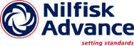
Salzburg, 20. Mai 2008

Nilfisk gewinnt Innovationspreis bei ISSA Interclean 2008
Internationale Reinigungsmesse ISSA Interclean, 6. bis 9. Mai, Amsterdam

Mit dem Innovations-Award für die Mehrzweck-Reinigungsmaschine AX 651 Multi EDS holt Nilfisk auf der ISSA Interclean 2008 erneut eine internationale Auszeichnung. Die komplett neu entwickelte Mehrzweckmaschine ist ein vollwertiger Scheuer-Saugautomat, der sich rasch zu einer Extraktionsmaschine zur Teppichreinigung umrüsten lässt und damit hilft, Kosten zu sparen. „Nach dem Gewinn des Purus-Awards für die Scheuersaugmaschine BA 551D EDS auf der CMS-Messe 2007 freuen wir uns besonders über diese weitere bedeutende Auszeichnung. Der Innovations-Award bestätigt unsere Investitionen in die Entwicklung neuer Reinigungsmaschinen“, meint Stefan Berchtold, Geschäftsführer der Nilfisk-Advance GmbH.

Im Rahmen der ISSA Interclean präsentierte Nilfisk auf einem über 500 Quadratmeter großen Messestand die drei Geschäftsbereiche Nilfisk, Nilfisk-ALTO und Nilfisk-CFM. Unter den ausgestellten Produktneuheiten stieß insbesondere die prämierte Mehrzweck-Reinigungsmaschine AX 651 Multi EDS auf großes Interesse. Denn der vollwertige Scheuer-Saugautomat kann innerhalb von nur 30 Sekunden und ohne Werkzeug zu einer Extraktionsmaschine zur Teppichreinigung mit einer Arbeitsbreite von 61 Zentimeter umgerüstet werden. Dabei kann man in abgestuften Reinigungsmodi arbeiten – entweder als intensive Tiefenreinigung oder wirtschaftliche Unterhaltsreinigung. Damit hilft die neue Mehrzweck-Reinigungsmaschine die Kosten zu senken.

Weiters präsentierte Nilfisk auf der Messe die Kompakt-Scheuersaugmaschine CA 311, die über eine Arbeitsbreite von 33 Zentimeter verfügt und sich mit einem speziellen Zubehör-Kit für die Polster- oder Teppichreinigung umrüsten lässt. Die vor und hinter den Tellerbürsten angebrachten Absaugleisten gewährleisten, dass man mit der kompakten Maschine sowohl vorwärts als auch rückwärts arbeiten kann. Dadurch sind auch schwer zugängliche Bereiche problemlos erreichbar.

Als Neuheiten im Saugerbereich bietet Nilfisk nun HEPA-Filter für die aktuellen Bürstsauger GU 305, 355 und 455. Neu sind auch die leichteren und somit angenehm zu tragenden Rücken-Staubsauger GD 5 und GD 10. Zudem stellte der Reinigungsspezialist seinen ersten batteriegespeisten Gewerbe-Kesselsauger GD 911 vor, der mit einer Laufzeit von bis zu 45 Minuten und einem Unterdruck von 20 kPa überall dort eingesetzt werden kann, wo kein Stromanschluss verfügbar ist.

Fotos und Bildunterschriften:

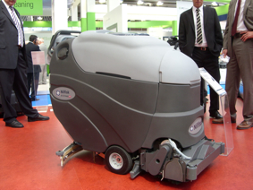
AX651 (1) Die Gewinnerin des Innovation Awards – die AX 651 Multi EDS

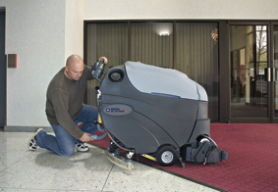
AX651 (2) Wechsel vom Hartboden auf den Teppich - mit der prämierten AX 651 Multi EDS im Handumdrehen möglich
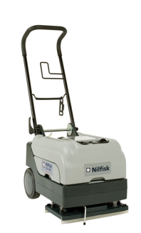
CA 311 Die kompakte CA 311 reinigt auch schwer erreichbare Bereiche

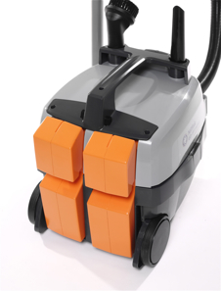
GD911 Der erste batteriebetriebene Kesselsauger von Nilfisk trägt seine Akkus hinten

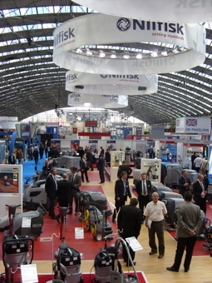
Interclean-08-1 Immer gut besucht, der 3-fach Messestand der Nilfisk-Advance AG

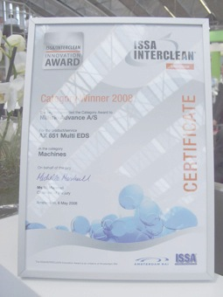
Interclean-08-2 Der Stolz des Unternehmens, die Urkunde für den Innovations Award

Die Fotos stehen in Druckqualität auf www.press-n-relations.com zum download bereit.

Weitere Informationen:  Nilfisk-Advance GmbH – Adriana Falger  Metzgerstraße 68 – 5101 Bergheim / Salzburg  Tel.: +43 662 456 400-18 – Fax: +43 662 456 400-34  info.at@nilfisk-advance.com, www.nilfisk-alto.at | Presse und Öffentlichkeitsarbeit:  Press'n'Relations GmbH Wien – Georg Dutzi  Schwindgasse 10 – A-1040 Wien  Tel.: +43 1 907 61 48-10 – Fax: +43 1 907 61 48-15  gd@press-n-relations.at - www.press-n-relations.com

Über Nilfisk-Advance Österreich
Die Nilfisk-Advance GmbH in Bergheim bei Salzburg ist eine Niederlassung der dänischen Nilfisk-Advance A/S, einem der weltweit größten Anbieter von Reinigungsgeräten mit einem Umsatz von rund 780 Millionen Euro und 5.000 Mitarbeitern. Das Unternehmen besteht seit über 100 Jahren und hat Standorte in allen wichtigen europäischen Ländern sowie in den USA und in Asien. Die Zentrale liegt in Dänemark. Produktionsstandorte sind in Deutschland, Dänemark, Ungarn, Singapur, China, Italien und in den USA. In Österreich führt die Nilfisk-Advance GmbH die Marken Nilfisk-Advance, Nilfisk-ALTO, Nilfisk-Consumer und den neuen Bereich Nilfisk-CFM. Der Geschäftsbereich Nilfisk-Advance umfasst Gewerbe- und Industriesauger, sowie Bodenreinigungsmaschinen für professionelle Anwendungen. Die Marke Nilfisk-ALTO liefert Kunden aus den Bereichen Landwirtschaft, Industrie, Kommunen, Gewerbe und Handwerk ein umfassendes Programm an hochwertigen Hochdruckreinigern, Nass- und Trockensaugern und Bodenreinigungsmaschinen. Als wesentlicher Bestandteil von Nilfisk-ALTO steht die traditionsreiche Technologiemarke Wap für Erfahrung und beständige Qualität bei der Entwicklung und Produktion von Hochdruckreinigern und Saugern. Nilfisk-Consumer umfasst Hochdruckreiniger, Nass- und Trockensauger sowie Haushaltssauger für Endverbraucher. Den Kern des Geschäftsbereichs Nilfisk-CFM bilden Industriegroßsauger.

